RESOLUCIÓN Nº 868/16

VISTO:
La solicitud presentada por Cristian Javier Zuloaga, DNI: 33.094.035, para acogerse al beneficio de la exención impositiva;

CONSIDERANDO:
Que conforme al certificado de discapacidad presentado (Nº ARG-02-00033094035-20160622-SFE-214), emitido por La Junta Evaluadora Cañada de Gómez y avalado por el Ministerio de Salud de la Provincia de Santa Fe, cuyo vencimiento opera el 26 de junio de 2026.
Por ello:
EL PRESIDENTE COMUNAL
RESUELVE
Artículo 1º) CONCEDER en beneficio de eximición de un cincuenta por ciento (50%) del pago de la Tasa General de Inmuebles al contribuyente Cristian Javier Zuloaga, D.N.I: 33.094.0352 a partir de Octubre de 2016, cuenta 1790/0, de la propiedad cuya partida inmobiliaria corresponde al Nº 18.08.00-399523/0013-8, Este beneficio tiene vigencia mientras no opere el vencimiento del certificado de discapacidad mencionado anteriormente.

Artículo 2º) Publíquese, notifíquese y archívese.-
Chabás, 25 de agosto de 2016.-
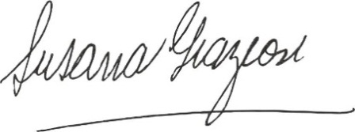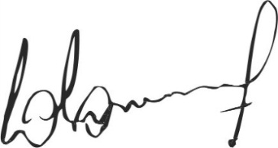
Susana Graziosi Dr. Lucas Lesgart
Secretaria Administrativa Presidente Comuna de Chabás

